GOBIERNO MUNICIPAL ENTREGÓ PRIMERA FASE DEL PROYECTO DE ACUEDUCTO Y ALCANTARILLADO DE LA CARRERA 27
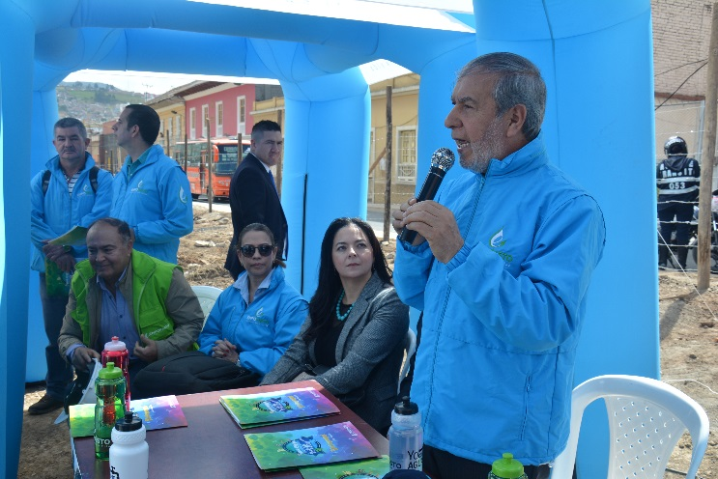
El Alcalde Pedro Vicente Obando Ordóñez y el gerente de Empopasto, Oscar Parra Erazo, entregaron la fase uno del proyecto de Alcantarillado Sanitario y de Aguas Lluvias y mejoramiento hidráulico de las redes de acueducto de la carrera 27, entre las calles 22 a la 16; obra ejecutada por el Consorcio San Ignacio, con una inversión de $5.600 millones.
“Esta obra se convierte en una esencia para Pasto, hoy es una satisfacción enorme que se haga la entrega de este primer tramo por parte de EMPOPASTO”, expresó el mandatario local. La obra que se venía esperando por cerca de 10 años, beneficia a más de 90 mil personas y le permitirá a la ciudad contar con mayor capacidad, continuidad, calidad, optimización y mejoramiento de las redes de acueducto.
Rodrigo Benavides Bucheli, veedor de la obra, destacó el cumplimiento de los tiempos estipulados para la entrega de la fase uno del proyecto y el compromiso de la administración municipal y Empopasto al liderar iniciativas con visión de ciudad. “La comunidad no ve lo que está enterrado, pero es una obra de impacto; con este tipo de acciones, se vuelve a confiar en las autoridades y se tiene la seguridad de que los impuestos se invierten favorablemente”.
Oscar Parra Erazo, Gerente de Empopasto, dio a conocer que en el marco del proyecto se instalaron 6 redes de sistemas de acueducto y alcantarillado, y un sistema pluvial con mayor capacidad de recolección, lo que permite disminuir los riesgos de inundaciones en la ciudad. “El desarrollo de estas obras va más allá del mejoramiento de la infraestructura de servicios públicos y han sido pensadas y ejecutadas con una visión de ciudad y desarrollo sostenible, articulando el agua como elemento ordenador del territorio”.
Con respecto a la Plaza de Rumipamba, que se contempla en el proyecto de la carrera 27, el alcalde Pedro Vicente Obando Ordóñez, dio a conocer que ya se adelantaron reuniones con la Sociedad de Arquitectos Y se dispone del cronograma para iniciar la obras en el mes de octubre del 2018, “Se dará inicio al pre concurso para seleccionar al contratista, quien será el encargado de hacer los estudios y el diseño, con unas determinantes establecidas por el ente local; entre las que se encuentran la disposición de una fuente de agua y áreas verdes”
Información: Gerente de EMPOPASTO Oscar Parra Erazo. Celular: 3225685744

Somos Constructores de paz

PASTO CONMEMORA EL DÍA MUNDIAL DE RESPUESTA POSITIVA AL VIH/SIDA CON LA JORNADA “MANDALA POR LA VIDA”

La Alcaldía de Pasto se une a la conmemoración del Día Mundial de Respuesta Positiva al VIH/SIDA, orientado a sensibilizar, educar y concientizar a la comunidad sobre este tema e identificarlo como un problema de salud pública, que cobra millones de vida a nivel mundial. El Virus de la Inmunodeficiencia Humana –VIH, es una infección prevenible, sin embargo, aún existen creencias erróneas en cuanto a la transmisión, que genera estigma y discriminación, dificultando el tratamiento y por ende, disminuyendo la calidad de vida de quienes padecen esta enfermedad.

De allí, que en el contexto local, el reporte de casos positivos de esta enfermedad durante el periodo epidemiológico 13 del año 2015, fue de 70 casos; en el año 2016 para el mismo periodo, fue de 72 casos y en el año 2017 a periodo 11, se notificaron 92 casos. Este reporte no significa que el número de personas con esta enfermedad haya aumentado, de lo que se trata, es de un creciente sub-registro de casos asociado al incremento en la toma voluntaria de la prueba para identificar el virus.

Es decir, a mayor número de pruebas realizadas, mayor número de casos diagnosticados, pues regularmente las personas con esta enfermedad, no estaban accediendo al Sistema de Seguridad Social en Salud para recibir atención y tratamiento y por ende, los casos no estaban reportados oficialmente.

Ante este panorama, el municipio de Pasto desarrolla la campaña comunicativa “Cuida la VIHda”, orientada a minimizar la transmisión de VIH, promover el uso del condón, facilitar el acceso a la prueba voluntaria y la prevención del estigma, y discriminación hacia las personas que conviven con el virus.

La Secretaría de Salud a través de Pasto Salud ESE, en coordinación con la Oficina de Género del municipio, la Secretaria de Desarrollo Comunitario, Unidad de Salud Estudiantil de la Universidad de Nariño, Cruz Roja Colombiana y otras instituciones aliadas, ha motivado hoy 1 de diciembre de 2017, la jornada “Mándala por la Vida”- segunda versión, liderado por la Mesa de Participación LGBTI del municipio de Pasto.

El evento se cumplirá en la Plaza de Nariño, con actividades informativas, educativas y culturales, a partir de las 2.00 de la tarde, con apoyo de instituciones expertas en el tema, como Profamilia, Emssanar, Pasto Salud ESE, Estrategia Ciudad Bienestar, Fundación María Fortaleza e IPS Salud Total.

Información: Secretaria de Salud Diana Paola Rosero. Celular: 3116145813
Somos Constructores de Paz

NIÑOS Y NIÑAS DE PASTO FUERON PROTAGONISTAS DE LA SEGUNDA FERIA DE EMPRENDIMIENTO
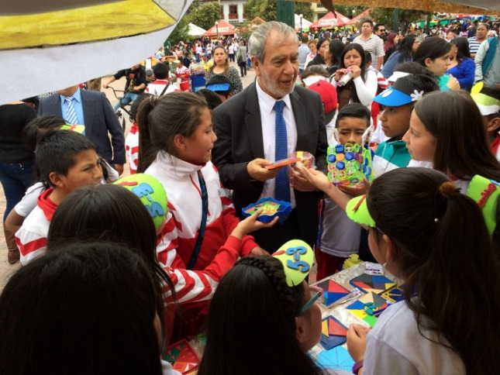
La Plaza de Nariño fue el escenario para que cerca de 850 niños de siete Instituciones Educativas de Pasto, expusieran y ofrecieran a la ciudadanía, diferentes productos y artesanías que fueron desarrollados dentro del Proyecto denominado: ´Emprender en Mi Escuela´ EME, con el auspicio de la Alcaldía de Pasto, a través de la Secretaría de Educación Municipal, en alianza con el programa de Desarrollo con Identidad Regional entre España y Nariño – DIRENA,
Las instituciones educativas que participaron de la feria fueron con muestras de emprendimiento, actividades artísticas y culturales fueron: Luis Eduardo Mora Osejo, Francisco de la Villota, Heraldo Romero Sánchez, Nuestra Señora de Guadalupe, Santa Teresita de Catambuco, Ciudadela de Pasto y el Centro Educativo Jamondino.
La estudiante Maryuri Benavidez de la IEM Ciudadela de Pasto, integrante de la cooperativa reciclando y creando manifestó que “podremos ser seguramente unos emprendedores del mañana y así mismo más responsables” de la misma manera Juan Felipe Caipe, estudiante de la IEM Jamondino ubicada en el sector rural de Pasto de la cooperativa Sembradores de Vida, quienes se dedicaron a la cría de hortalizas y plantas aromáticas expresó, “con el respeto y creando valores con el emprendimiento de nuestros compañeros nos hemos dedicado más que sembrar plantas, hemos aprendido a sembrar es vida”. Fueron los testimonios de los pequeños emprendedores que participaron en el desarrollo de la II feria Emprender en Mi Escuela”.
Begoña Fernández, responsable de proyectos sector crecimiento económico de la Agencia Española de Cooperación Internacional para el Desarrollo AECID en Colombia, explico que esta iniciativa la cual se ha venido impulsando desde el programa Direna en Alianza con la Alcaldía y con el resto de socios del programa, tuvo una primera edición el año anterior y hoy se cierra el segundo ciclo. “Los niños son definitivamente el futuro y uno cuando les da la oportunidad desde pequeños ellos son esponjas que absorben y pueden desarrollar todas esas capacidades a lo largo de su vida y por eso es muy importante intervenir en estos ciclos de edades tempranas y la articulación de toda la comunidad educativa y de la administración municipal, es lo que ha hecho posible y exitoso este proyecto”, destacó la representante AECID en Colombia.
Por otra parte el Alcalde de Pasto quien estuvo presente y recorrió cada uno de los stands apreciando el ingenio de cientos de niños presentes en la feria, felicitó a las instituciones educativas públicas, privadas e internacionales que se vincularon en esta iniciativa, “Estamos muy contentos porque nuestros niños se encuentran socializando lo que han fabricado dentro de este propósito y si así inician con este emprendimiento, seguro tendrán éxito en un futuro , pero sobre todo que lo han hecho con todo el cuidado, dirigidos por sus profesores al interior de sus aulas” puntualizó el mandatario local, Pedro Vicente Obando Ordoñez.
“Emprender en mi Escuela” es un proyecto educativo dirigido a estudiantes de básica primaria, cuyo objetivo principal se fundamenta en la incorporación de competencias de emprendimiento, bajo una metodología activa y lúdica que facilita el aprendizaje significativo, colaborativo y transformador, donde los estudiantes son los protagonistas y los docentes son dinamizadores y orientadores del proceso de enseñanza-aprendizaje.
Para el desarrollo de las diferentes actividades contempladas en este proceso, se contó con el apoyo de entidades como Cámara de Comercio, la Universidad Cooperativa de Colombia, Ministerio del Trabajo territorial Nariño y Contactar.
Información: Secretario de Educación Henry Barco. Celular: 3163676471 henbarcomeloc@gmail.com
Somos Constructores de Paz

PUNTO DE ATENCIÓN A VÍCTIMAS CONTINÚA TRABAJANDO EN PRO DE LA ATENCIÓN Y ASISTENCIA DE ESTE SECTOR POBLACIONAL
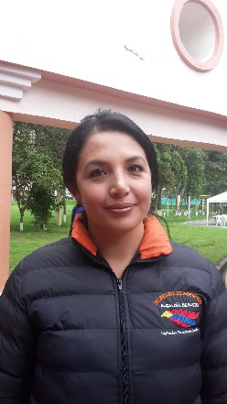
Teniendo en cuenta el cambio de operador que realiza la Unidad para la Atención y Reparación Integral a las Victimas a nivel Nacional, se han realizado reuniones conjuntas con la territorial Nariño, para poder construir estrategias que permitan mitigar la falta de atención que se va a tener a partir de hoy viernes primero de diciembre, por esta eventualidad. La Unidad cuenta con personal que servirá de enlace en los puntos de atención, para poder solventar las inquietudes, procesos y trámites que requiera esta población.
Ante esto la coordinadora del Punto de Atención a Víctimas del Municipio de Pasto, Tatiana Delgado Garzón manifestó que “la Alcaldía Municipal de Pasto continuará brindando su atención sin interrupción dentro de la ruta de atención inmediata que como entidad territorial debemos garantizar, es decir que no suspenderemos el servicio y seguiremos atendiendo a las victimas dentro de nuestras competencias“.
Este es un compromiso que la Administración Municipal tiene con las víctimas del conflicto armado, que da cumplimiento al Pacto por la seguridad, convivencia y paz, estipulado en el Plan de Desarrollo Municipal “Pasto Educado Constructor de Paz”, que propende por la prevención, protección atención, asistencia y reparación integral de las víctimas.
Información: Coordinadora Programa Atención a Víctimas, Tatiana Delgado Garzón. Celular: 3163351627
Somos Constructores de Paz

CULMINÓ PRIMERA FASE DE LA ESTRATEGIA “ESCUELA DE PUERTAS ABIERTAS” EN LAS INSTITUCIONES EDUCATIVAS DE JONGOVIYO Y GUALMATÁN
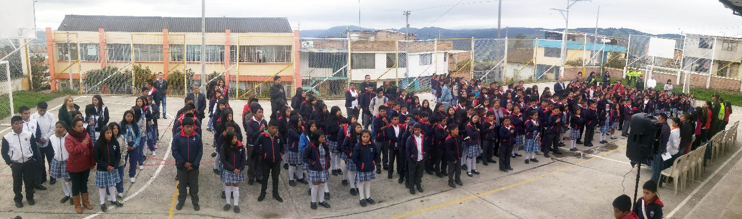
Con actividades educativas y culturales se realizó el cierre de la estrategia “Escuela de Puertas Abiertas” (EPA), en su primera fase, cuya iniciativa piloto fue implementada en las Instituciones Educativas de Jongovito y Gualmantan, por la Secretaria de Educación Municipal, con el fin de fortalecer la alianza entre comunidad y escuela, de tal forma que los actores de las comunidades educativas puedan plantear propuestas de transformación socio - cultural al interior de las instituciones y fuera de las aulas de clase, así como la promoción de valores sociales, auto-cuidado, derechos humanos, convivencia y competencias ciudadanas para el impulso sus proyectos de vida.
“El impacto realmente empieza a verse en lo que hoy los mismos niños comentaban y decían; estoy valorando mi familia estoy, valorando mi escuela, estoy valorando mis profesores, he aprendido que la responsabilidad no solo está al interior de la escuela con el cumplimiento de tareas, sino que la responsabilidad también es social y que ellos también le pueden aportar a la comunidad”, aseguró Lady Vallejos, Profesional Universitaria de Calidad Educativa de la Secretaría de Educación de Pasto.
Por su parte, Ángela Maigual, estudiante y personera de la institución dijo que “esta estrategia nos trae muchos beneficios, es para el bien de nosotros y pues nosotros como jóvenes podemos aportar desde nuestra perspectiva a la comunidad, a nuestro país y así tener una mejor vida social y en paz”.
En el marco de este proyecto que termina su primera fase y que tuvo una duración de un año, también fueron entregados certificados a los estudiantes que participaron de los programas de “Ciudad Bienestar” de la E.S.E. Pasto Salud y “Educar y Prevenir” de la Policía Metropolitana de Pasto. Además de estas dos entidades también se articularon a esta estrategia, la Fiscalía General, la Pastoral Social, Dirección de Juventud, Secretaría de Salud y Secretaría de Gobierno de Pasto.
Información: Secretario de Educación Henry Barco. Celular: 3163676471
Subsecretaria de Calidad Educativa Piedad Figueroa. Celular: 3007920284
Somos Constructores de Paz
180 ESTUDIANTES DE PASTO SE CERTIFICARON COMO GESTORES DE PAZ Y CULTURA CIUDADANA
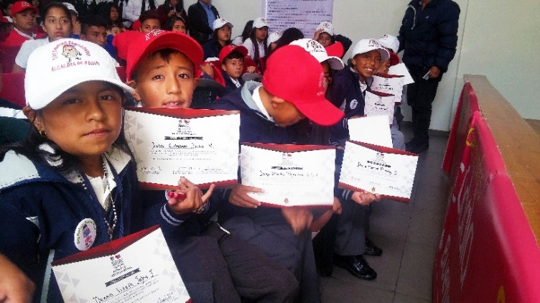
180 estudiantes de 18 instituciones educativas de la ciudad, fueron certificados por la Alcaldía de Pasto, a través de la Secretaría de Cultura como “Gestores de Paz y Cultura Ciudadana”, como resultado de un proceso que permitió cualificarlos como líderes que promueven la sana convivencia, el civismo y la construcción de paz en sus comunidades.
“Básicamente “Gestores de Paz y Cultura Ciudadana” significa que los niños y niñas aprendan y promuevan el buen vivir, convivir en paz con los ciudadanos, el respeto a la ciudad, el respeto a todas las instituciones educativas, el respeto al medio ambiente, no al bullying, todas esas características de un buen ciudadano, del “Pastuso buena papa” que hemos venido trabajando durante todo este año”, aseguró José Aguirre Oliva, Secretario de Cultura de Pasto.
Por su parte Ayda Martínez, madre de familia resaltó la labor de la administración al inculcarles a los pequeños, los valores de la cultura y la paz “debemos aportar un granito de arena para tener esa cultura ciudadana que nos debe caracterizar desde niños, por eso yo quiero enfatizar mucho en el buen trabajo de formación que la Admiración Municipal viene realizando con los pequeños, porque si desde muy jóvenes nos empiezan a educar, en adultos vamos a sentir mayor compromiso y respeto con nuestra ciudad”.
De igual forma, el estudiante Samuel Matías, nuevo Gestor de Paz y Cultura Ciudadana, se mostró satisfecho por lo aprendido en la construcción de paz en el país. “La paz es un valor muy importante que nosotros debemos tener para ayudar a nuestra ciudad a ser un territorio de paz, de no corrupción, sin guerra y debemos evitar las peleas y aumentar el diálogo entre todos”.
Este proceso pedagógico se desarrolló durante el año lectivo 2017, mediante talleres culturales y artísticos que permitieron concientizar a los estudiantes y facilitarles herramientas, para que adopten y promuevan prácticas de auto-cuidado individual y colectivo, hacia la protección de la vida, la salud, el ambiente y el patrimonio cultural del municipio.
Información: Secretario de Cultura José Aguirre Oliva. Celular: 3012525802
Somos Constructores de Paz

CONTINÚA ENTREGA DE ALARMAS A TRAVÉS DE LA ESTRATEGIA CODEPAZ
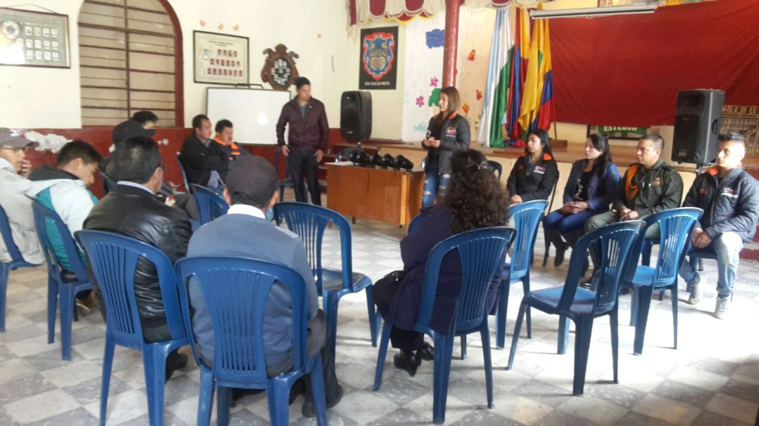
La Secretaría de Gobierno a través de la Subsecretaría de Convivencia y Derechos Humanos y dando cumplimiento al compromiso de velar por la seguridad y convivencia en el territorio, hizo entrega de 16 alarmas comunitarias en el corregimiento de El Encano, en ejecución de la estrategia CODEPAZ.
Esta iniciativa enmarcada en el pacto por la seguridad, convivencia y paz del Plan de Desarrollo “Pasto Educado Constructor de Paz”, se enfoca a contribuir con dinámicas de seguridad, justicia, derechos humanos y convivencia en el municipio.
Información: Información: Secretario de Gobierno Eduardo Enríquez Caicedo. Celular: 3174047375 eduardoenca@yahoo.com
Somos Constructores de Paz

RED DE ESCUELAS INVITA AL CONCIERTO NOVENA SINFONÍA DE BEETHOVEN
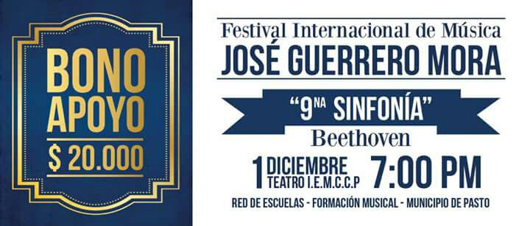
En el marco del Festival Internacional de Música José Guerrero Mora, organizado por la Red de Escuelas de Formación Musical, este viernes 1 de diciembre a partir de las 7:00 de la noche en el Teatro de la Institución Educativa Municipal Ciudad de Pasto, se brindará el concierto ‘Novena Sinfonía de Beethoven”, bajo la dirección del maestro Miguel Ángel Caballero.
Durante el concierto intervendrán la Orquesta Sinfónica de la Red, la Orquesta Sinfónica y Coro de la Universidad de Cuenca, el Coro Allegro Coral de la Universidad de Nariño y como solistas, la soprano Viviana Arteaga; contralto, Janeth López; Tenor, Oscar Páez y el barítono, Camilo Mendoza. El bono de apoyo tiene un valor de $20.000
Información: Director Red de Escuelas de Formación Musical Albeiro Ortiz Quiroz. Celular: 3168282408

Somos Constructores de Paz

Oficina de Comunicación Social
Alcaldía de Pasto

